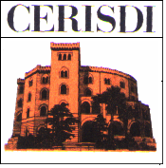 | 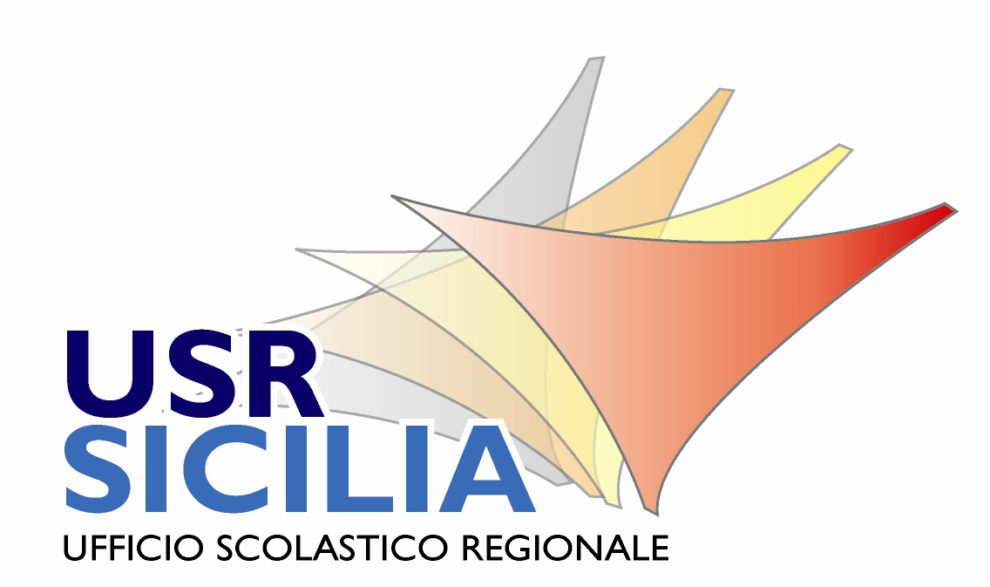

Giornata di studio
LA SCUOLA CHE CAMBIA: I PROCESSI DI VALUTAZIONE, MERITO E QUALITÀ
CERISDI, Castello Utveggio,
giovedì 11 dicembre 2014
ore 9.00- 17.30
9.00 - Welcome coffee
Registrazione dei partecipanti

9.30 Apertura dei lavori
prof. Salvatore Parlagreco – Presidente CERISDI
dott.ssa Maria Luisa Altomonte - Direttore Ufficio Scolastico Regionale per la Sicilia

Interviene
On. Davide Faraone - Sottosegretario di Stato Ministero Istruzione, Università e Ricerca

10.30 prima sessione - Lectio Inauguralis
- prof. Luigi M. Sanlorenzo, Presidente Collegio di Conciliazione per la Valutazione, Università degli Studi di Palermo, “Lo scenario internazionale e le nuove sfide per la scuola italiana”
- prof. Giuseppe Savagnone “Con che criteri valutare, oggi, il successo e l'insuccesso scolastici?”

11.00 - Interventi programmati
coordina i lavori: prof. Salvatore La Rosa – Direttore CERISDI
- dott. Filippo Ciancio, Dirigente tecnico Ministero dell'Istruzione, Università e Ricerca, “L'attuazione del Sistema Nazionale di Valutazione”
- prof.ssa Alessandra La Marca, Università degli Studi di Palermo, “Talento e merito”
- prof. Maurizio Muraglia, esperto di questioni educative e didattiche, “Qualità dell’insegnare e qualità dell’apprendere”

12.30 - Forum di discussione

13.15 Lunch

14.30 – seconda sessione
L’autovalutazione delle scuole. Esperienze a confronto
Moderano: Prof. Giorgio Cavadi – Prof.ssa Mariarosa Turrisi

17.00 - Forum di discussione e dibattito finale

17.30 - Chiusura dei lavori

Coordinamento scientifico: dott. Marco Anello, prof. Michele Calascibetta, prof. Giorgio Cavadi, dott. Enrico Faconti, prof. Salvatore La Rosa, prof. Luigi M. Sanlorenzo, prof.ssa Maria Rosa Turrisi

Con il patrocinio di
 CERISDI è 